第十一章

1. 为满足程序的可移植性，要获取限制值和了解选项：

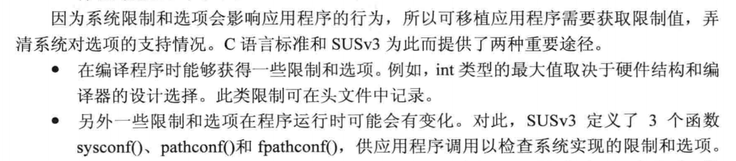

1. 系统限制：SUSv3要求每个限制所有实现都必须支持一个最小值。命名以_POSIX_开头命名，特定系统上的限制必须大于等于这个值。规定限制分为三类：运行时恒定值，路径名变量值，运行时可增加值。我也搞不清它们的定义。
2. 从shell中获取：

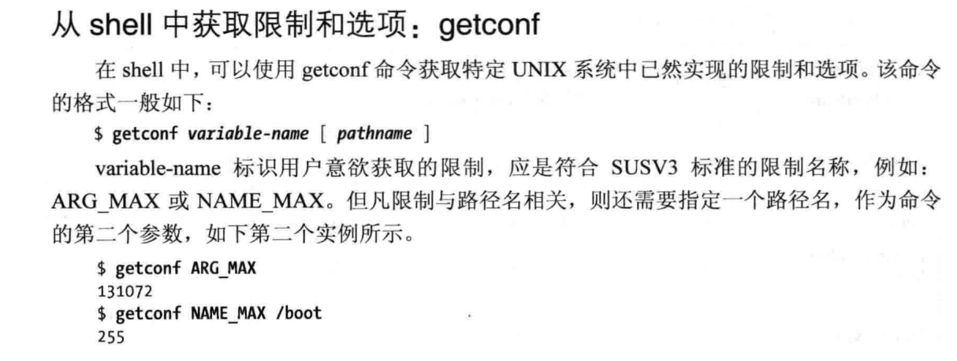

1. 在运行时获取系统限制

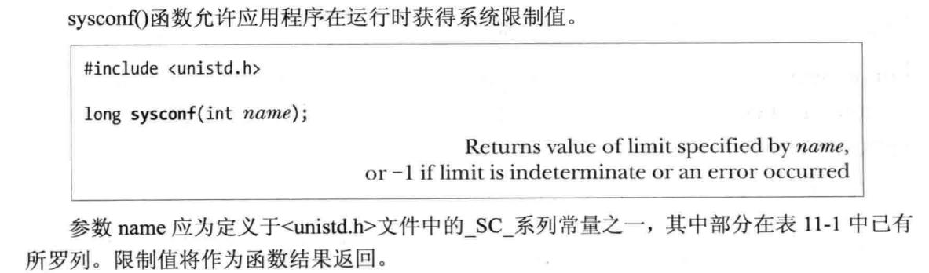

1. 运行时获取与文件相关的限制

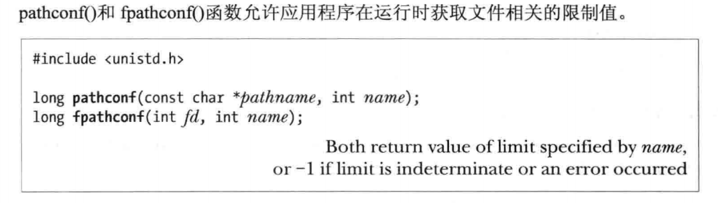

1. 不确定限制：对于不确定限制，需要采取特殊策略应对。比如采用规定最低限制值，省去检查根据错误判断，自行推测，采用工具等等。
2. 系统选项：规定系统实现可支持的选项。值大于0表示实现了此选项。